**Отчёт о выполнении практики №20**

1. При многократном нажатии клавиши F5 (запуска стандартной отладки) мы можем увидеть, что счетчик цикла меняет своё значение. Следовательно, с помощью клавиши F5 мы можем перемещаться по итерациям цикла, не проходя по всем строкам кода, как при использовании “Шаг с заходом”(F11).

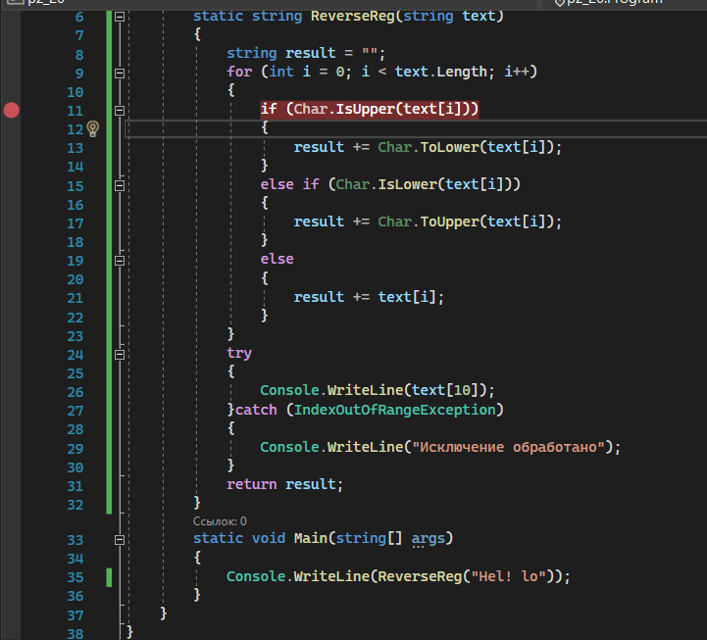

1. Вкладка “Видимые” показывает нам переменные и данные, с которыми мы работаем на данной строке цикла, в то время как вкладка “Локальные” показывает нам все локальные переменные метода.

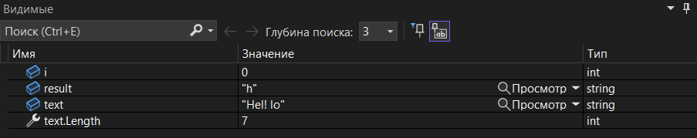

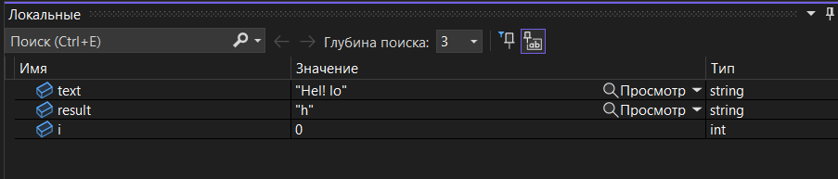

1. Стек вызовов при отладке показывает нам все вызовы, произошедшие до точки останова. Также показывает в каком методе находится точка останова и на какой строке сейчас выполняется код.
2. Возникновение ошибки в ходе отладки вызовет всплывающее окно возле строки с ошибкой, в котором будет описан характер ошибки и из-за чего она возникла
3. Была добавлена обработка конкретно нашего исключения (IndexOutOfRange)

